PHIẾU HƯỚNG DẪN HỌC SINH TỰ HỌC
MÔN: KHTN 6 – TUẦN 17 – Tiết 66+67
BÀI 24: VI KHUẨN
- Phiếu hướng dẫn học sinh tự học
NỘI DUNG
Hoạt động 1: Đọc tài liệu và thực hiện các yêu cầu. | 1. Đọc MỤC 1/ trang 113 sách KHTN 6 : Đặc điểm của vi khuẩn  + Quan sát H25.1, em có nhận xét gì về hình dạng của các loại vi khuẩn, lấy ví dụ?  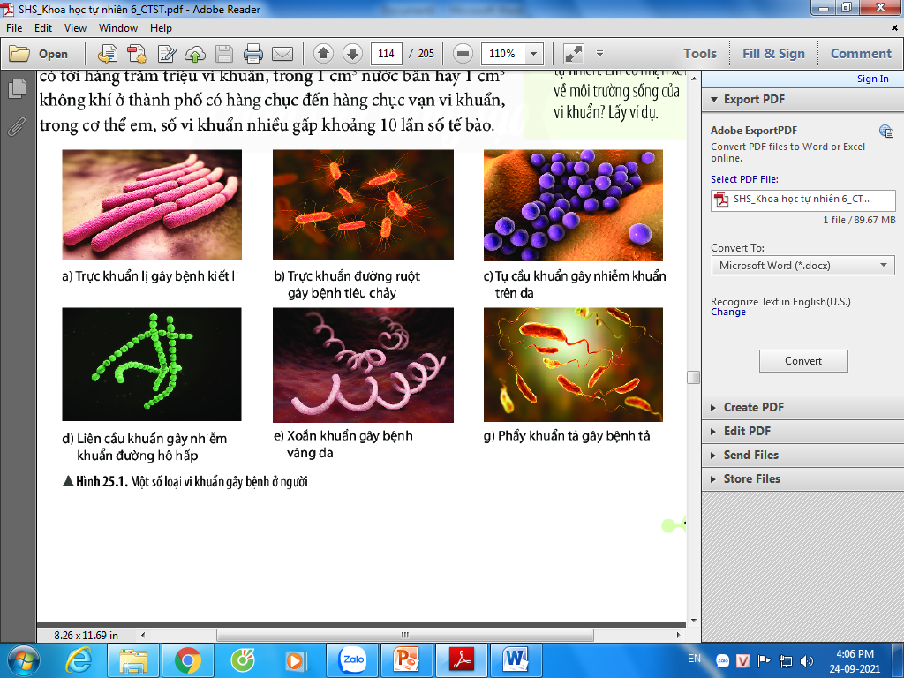  + Tìm hiểu thông tin về sự phân bố của vi khuẩn trong tự nhiên. Em có nhận xét gì về môi trường sống của vi khuẩn? Lấy ví dụ.  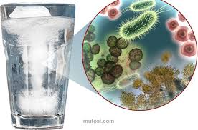  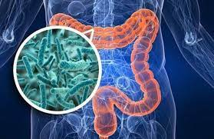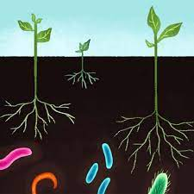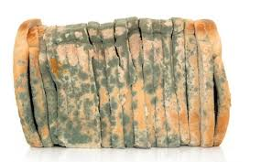  + Quan sát hình 25.2, em hãy xác định các thành phần cấu tạo vi khuẩn bằng cách chú thích các phần được đánh dấu từ (1) -> (4)  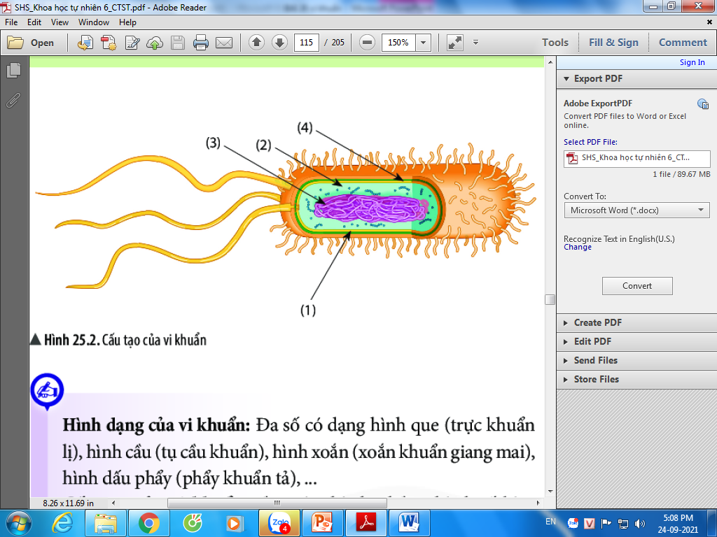  + Đặc điểm cấu tạo của virus và vi khuẩn khác nhau như thế nào?  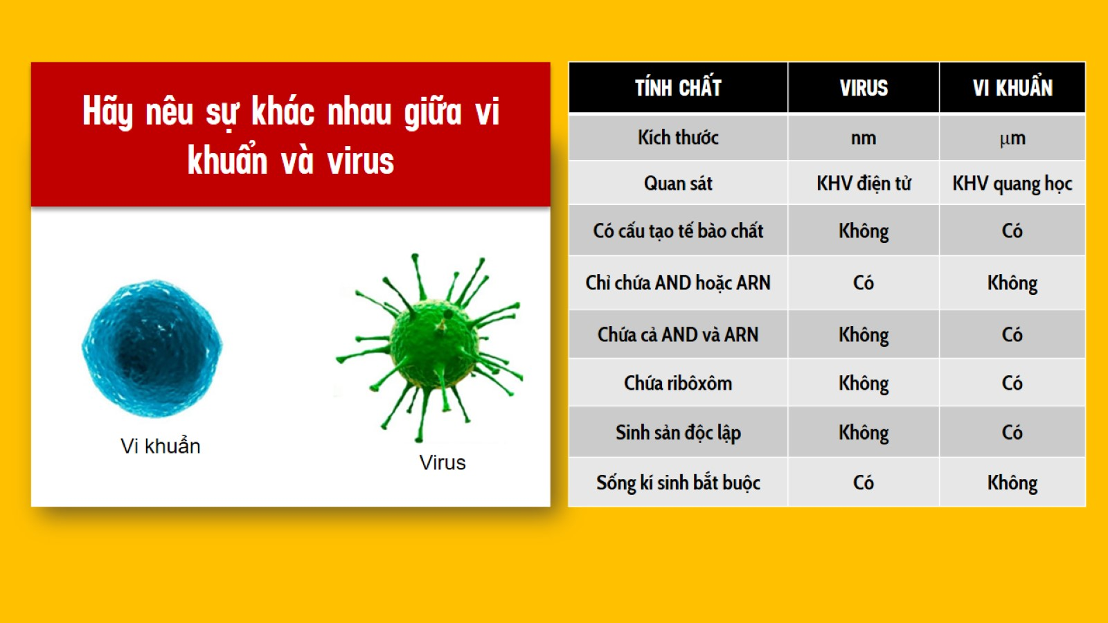  2. Đọc MỤC 2/ trang 110 sách KHTN 6: Vai trò của vi khuẩn  a. Lợi ích của vi khuẩn trong tự nhiên và đời sống con người  + Quan sát hình 25.3, em hãy nêu vai trò của vi khuẩn trong tự nhiên  + Nêu vai trò của vi khuẩn trong quá trình chế biến các sản phẩm ở hình 25.4. Kể tên một vài ứng dụng của vi khuẩn trong thực tiễn  + Hãy đề xuất một số phương pháp bảo quản thực phẩm trong gia đình  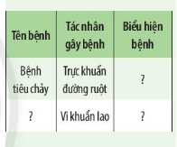  b. Một số bệnh do vi khuẩn và các biện pháp phòng chống  + Quan sát hình 25.5, 25.6 và hoàn thành bảng theo mẫu sau:  +Theo em bệnh do vi khuẩn gây ra có thể lây truyền theo con đường nào? Hãy nêu một số biện pháp phòng chống bệnh do vi khuẩn gây ra  +Từ các con đường lây truyền bệnh, em hãy nêu một số biện pháp phòng chống bệnh tiêu chảy  +Theo em, điều gì sẽ xảy ra nếu trong đất không có vi khuẩn?
Hoạt động 2: Kiểm tra, đánh giá quá trình tự học. | Bài tập  Bài 1: Vi khuẩn nào sau đây là lợi khuẩn?  A. Vi khuẩn lao. C. Trực khuẩn lị.  B. Trực khuẩn lactic. D. Phẩy khuẩn tả.  Bài 2: Trong các bệnh: Bệnh lị, bệnh thủy đậu, bệnh viêm da, bệnh dại, bệnh than, bệnh viêm gan B, bệnh lao phổi, bệnh zona thần kinh, bệnh quai bị, bệnh sốt xuất huyết, bệnh covid-19 ở người, bệnh nào do virus, bệnh nào do vi khuẩn gây nên?
- Các câu hỏi thắc mắc, các trở ngại của học sinh khi thực hiện các nhiệm vụ học tập.
Họ tên học sinh:………………………. Lớp:
Môn học | Nội dung học tập | Câu hỏi của học sinh
KHTN 6 | Mục 1: …. | 1.
NỘI DUNG BÀI GHI
BÀI 24: VI KHUẨN
- Đặc điểm của vi khuẩn
-Trong tự nhiên, vi khuẩn phân bố với số lượng lớn ở các môi trường: đất, nước, không khí, cơ thể sinh vật, đồ dùng, thức ăn ôi thiu,….
- Vi khuẩn có nhiều hình dạng: hình que (trực khuẩn lị), hình cầu (tụ cầu khuẩn), hình xoắn (xoắn khuẩn), hình dấu phẩy (phẩy khuẩn tả)…
- Cấu tạo của vi khuẩn gồm:
+Thành tế bào
+Màng tế bào
+Chất tế bào
+Vùng nhân
+ Một số vi khuẩn có thể có lông bơi hoặc roi bơi để di chuyển
- Vai trò của vi khuẩn
a. Lợi ích
- Phân hủy xác sinh vật và chất thải hữu cơ làm sạch môi trường
- Lên men thực phẩm.
b. Tác hại
- Một số vi khuẩn gây bệnh cho người, động vật, thực vật
- Làm hư hỏng thực phẩm, thức ăn bị ôi thiu.
c. Biện pháp phòng chống bệnh do vi khuẩn
- Vệ sinh cá nhân
- Vệ sinh môi trường
- Bảo quản thực phẩm đúng cách.

PHIẾU HƯỚNG DẪN HỌC SINH TỰ HỌC
MÔN: KHTN 6 – TUẦN 17 – Tiết 68
BÀI 26: THỰC HÀNH QUAN SÁT VI KHUẨN
- Phiếu hướng dẫn học sinh tự học
NỘI DUNG
Hoạt động 1: Đọc tài liệu và thực hiện các yêu cầu. | 1. Đọc MỤC 1/ trang 117 sách KHTN 6 :  + Em chuẩn bị các dụng cụ, hóa chất, mẫu vật gì cho bài học?  2. Đọc MỤC 2/ trang 117 sách KHTN 6: Cách tiến hành  +Thực hành quan sát vi khuẩn theo mấy bước? Nêu các bước tiến hành  + Vẽ hình ảnh vi khuẩn trong tiêu bản và tiêu bản mẫu.  + Nêu các bước làm sữa chua.  + Hoàn thành báo cáo thực hành theo mẫu
Hoạt động 2: Kiểm tra, đánh giá quá trình tự học.

- Các câu hỏi thắc mắc, các trở ngại của học sinh khi thực hiện các nhiệm vụ học tập.
Họ tên học sinh:………………………. Lớp:
Môn học | Nội dung học tập | Câu hỏi của học sinh
KHTN 6 | Mục 1: …. | 1.

NỘI DUNG BÀI GHI
BÀI 26: THỰC HÀNH QUAN SÁT VI KHUẨN
BÁO CÁO KẾT QUẢ THỰC HÀNH
TÌM HIỂU CÁC BƯỚC LÀM SỮA CHUA
Thứ …. ngày… tháng…… năm ……
Họ và tên: ………………………………………………………..Nhóm:……………..
Lớp: ………

1. Vẽ và mô tả hình dạng vi khuẩn lactic có trong tiêu bản

2. Vẽ và nhận dạng vi khuẩn lactic có trong tiêu bản mẫu

3. Tại sao chúng ta phải bảo quản sữa chua trong ngăn mát tủ lạnh?

